МБДОУ «Детский сад № 5 «Теремок» с. Погореловка
Корочанского района Белгородской области»

Рекомендации для родителей работы
с детьми по тематическим неделям

Подготовила воспитатель:

Францишкова О.И.

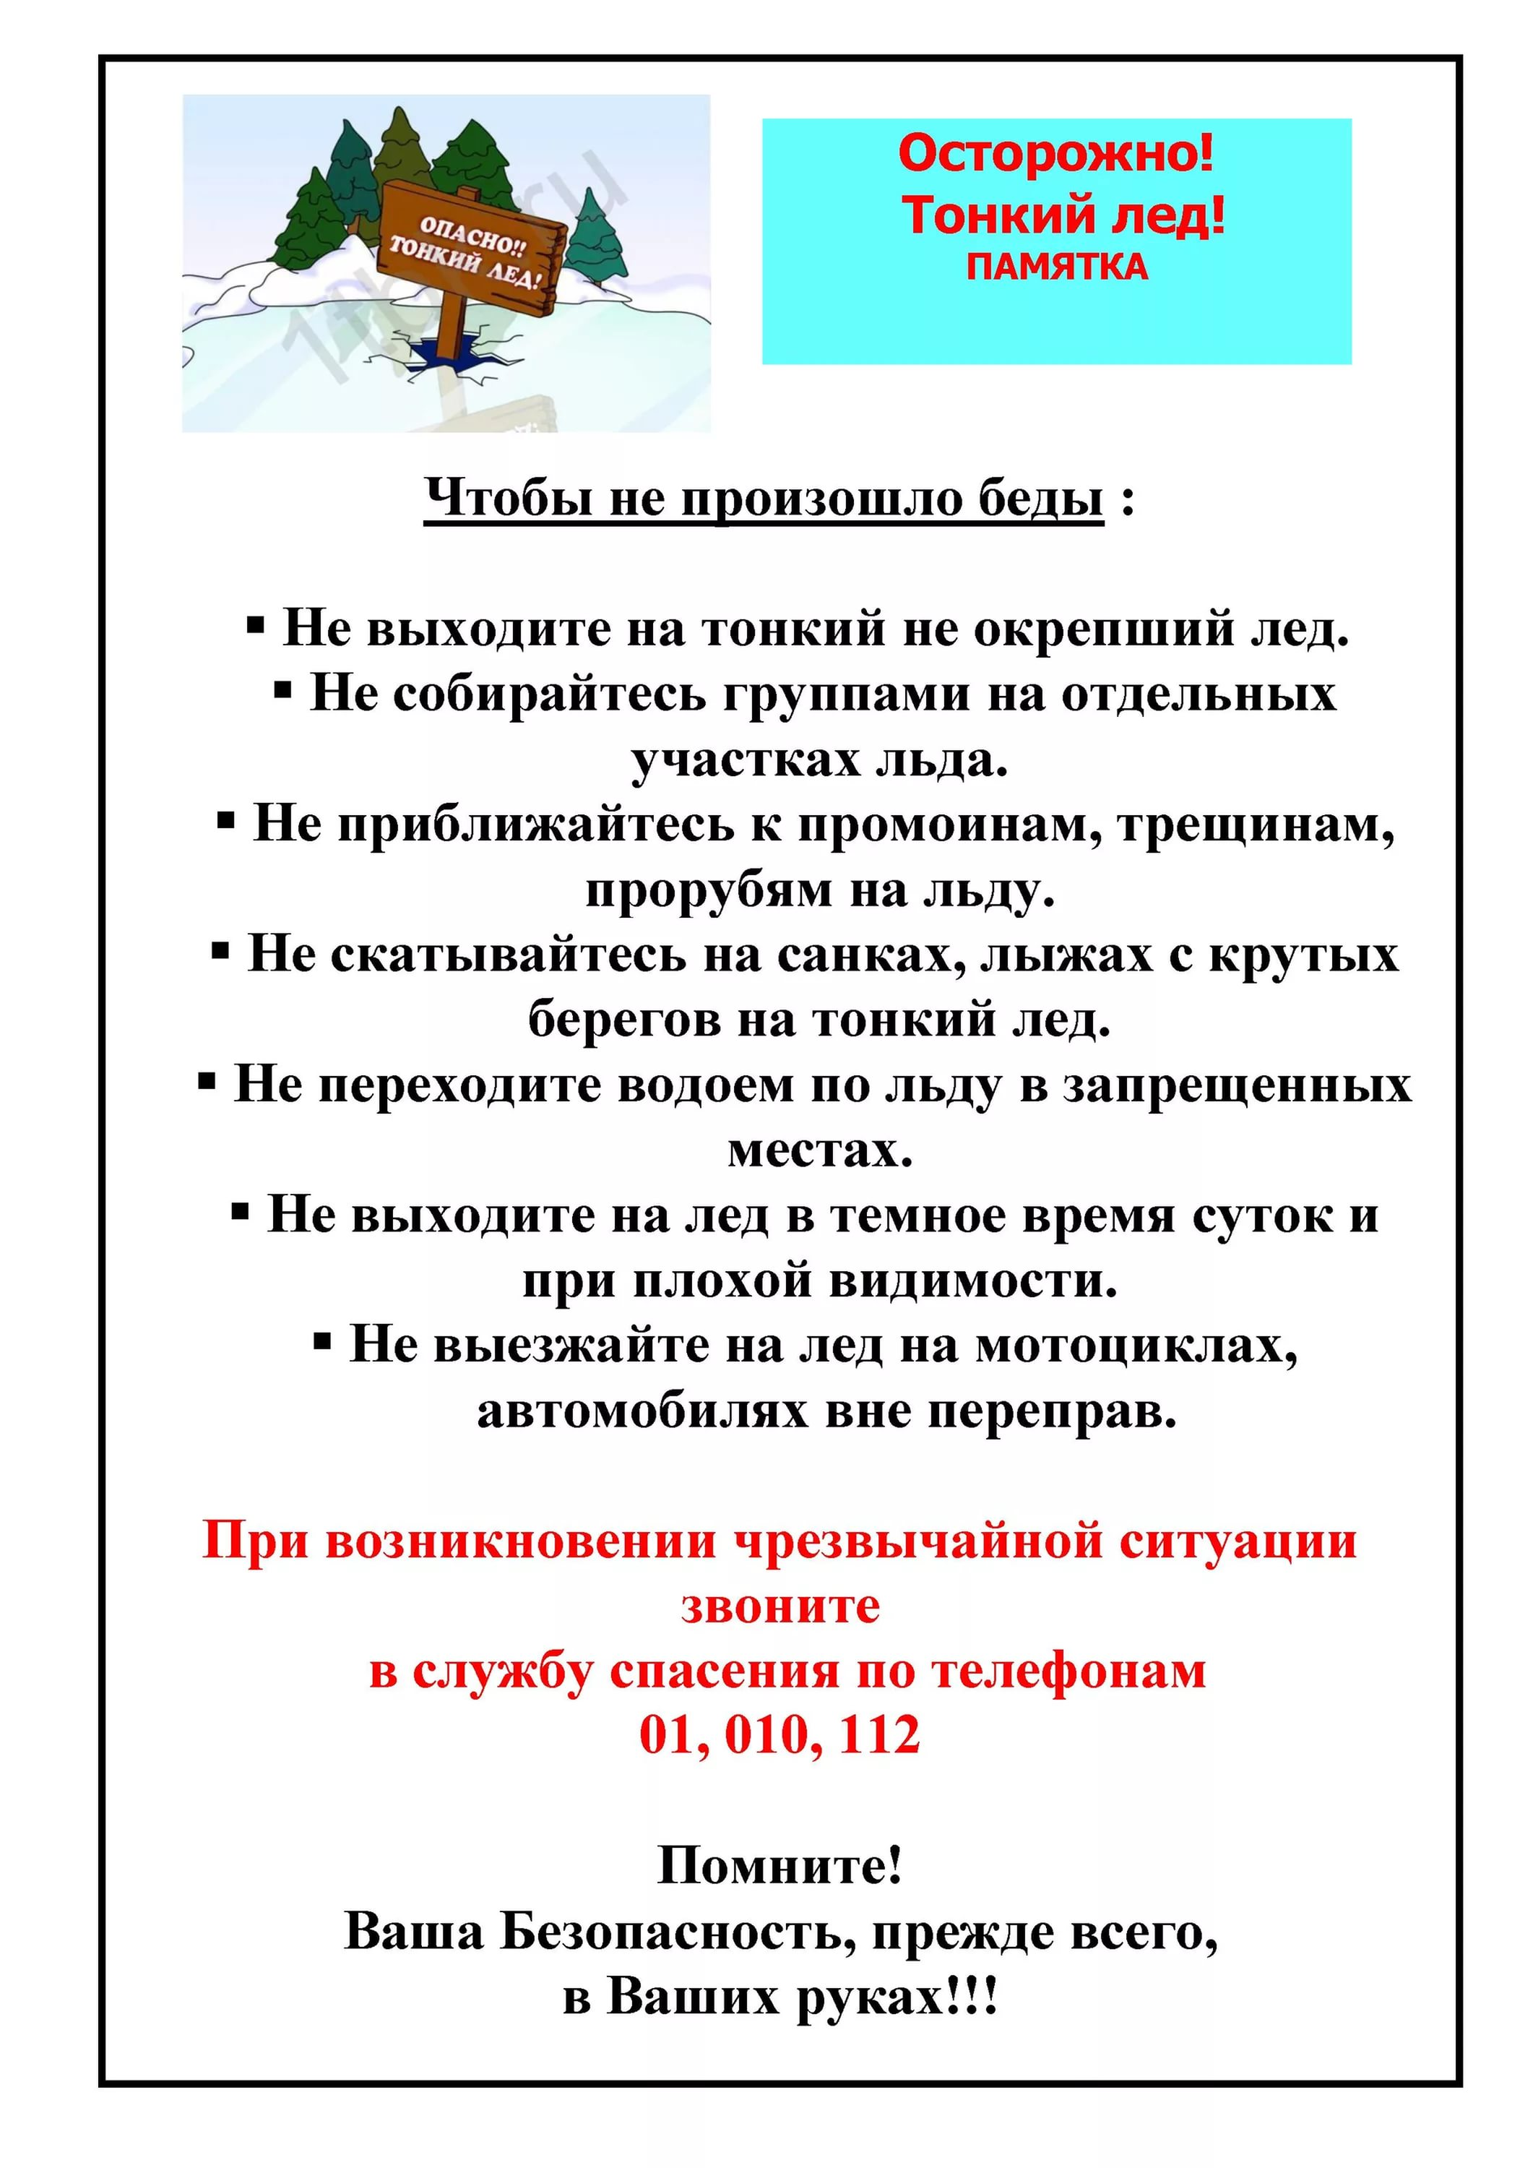

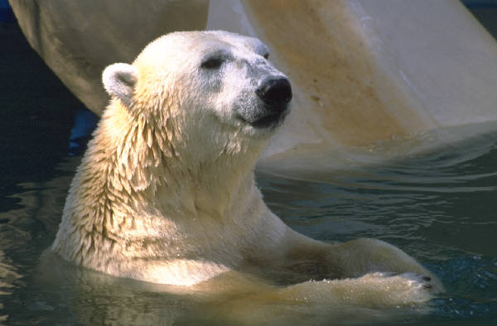

СТИХОТВОРЕНИЯ О СЕВЕРЕ

***
Край ты наш суровый,
Но всегда красивый,
Воротник песцовый
Матушки России!
Север, край олений,
Север соболиный.
Край больших свершений,
Север наш любимый.

***
Мы шаману помогаем,
Солнышко мы вызываем:
"ХЕЙРО, ХЕЙРО!"
Солнце, солнышко, вставай,
Светом тундру заливай:
"ХЕЙРО, ХЕЙРО!"

***
Звучат барганы,
звучат барганы
Пляшут дети, папы, мамы!
Все танцуют под барган
"ХЕЙРО" - тянем нганасан.

Мы рекомендуем Вам:

- Показать ребенку картинки с изображением животных, живущих на Севере: белого медведя, песца, моржа, северного оленя, кита, нерпы;

- рассказать об их внешних признаках, характерных повадках;

- спросить ребенка, какие дикие животные живут там, где холодно, чем они питаются, какие из этих животных можно увидеть в зоопарке;

- прочитать в детской энциклопедии о животных Севера;

- совместно с ребенком составить описательный рассказ о любом из животных холодных стран, придерживаясь следующего плана:

  - Как называется?
  - Где живет?
  - Внешний вид (размер, окраска, шерсть).
  - Повадки.
  - Чем питается?
  - Как добывает корм?
  - Враги.
  - Как защищается?
  - Детеныши.

Играйте вместе с нами:

- «Подбери признак»
Морж (какой?) ….
Белый медведь (какой?)….
Северный олень (какой?)….
- «Узнай животного по описанию» (ребенок рассказывает о животном, а взрослый по характерным признакам его узнает и называет).
- «Сосчитай животных» (согласование числительных с существительными): один морж, два моржа, три моржа…
- «Накормим зверей» (усвоить категории дательного падежа)
Моржу дам – молока,
Рыбку дам – тюленю,
Травку дам – оленю.
- «Чей детеныш» (согласование сложных предложений с союзом а).
У медведя медвежонок, а у кошки…
У оленя олененок, а у лисы…
У волка волчонок, а у мышки…

Отгадайте загадки:
Слывет он грозой всего побережья,
Гордится шерстью своей белоснежной,
Живет привольно в ледовых хоромах,
На льдине, как дома,
И в море, как дома.
(белый медведь)
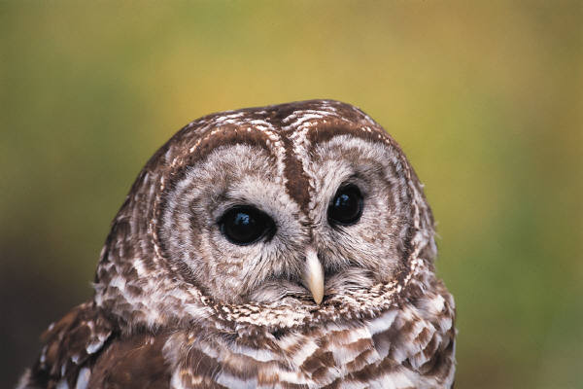
Стройный, быстрый, рога ветвистые,
Пасется весь день, кто же это?
(олень)

Олень от них убегает,
А они не отстают.
(нарты)

Боится зверь ветвей моих.
Гнезд не построят птицы в них,
В ветвях краса и мощь моя,
Скажите быстро. Кто же я?
(олень)

На берегу живу морском,
А берег спрятан подо льдом,
В большую шубу я одет,
Умею плавать и нырять,
А ну-ка, как меня назвать?
(белый медведь)
РАССКАЖИТЕ ДЕТЯМ
Расскажите детям о природных условиях Крайнего Севера, о животных Севера.
Северный полюс – это ледяная пустыня. Океан в этом месте покрыт льдом, толщина которого равна высоте трёхэтажного дома. Живут здесь белые медведи, моржи, тюлени. Есть ли среди этих животных травоядные? Нет, так как в ледовой пустыне ничего не растет. Чем же они питаются? Белый медведь лакомится тюленями и моржами, моржи и тюлени питаются рыбой.
На Севере много птиц, они селятся на скалистых берегах, образуя базары. Где много рыбы, там много птиц.
В тундре, где есть растительность, можно встретить травоядных животных. Кто же это? Северный олень, заяц. На них охотятся волки. Песцы, полярная сова. Их называют хищниками.
Летом в тундре много насекомых, поэтому огромное количество птиц прилетают сюда в это время.
Основное занятие жителей Севера – оленеводство, рыболовство, охота. Из оленьего меха шьют себе одежду, обувь, дома – чумы. Занимаются местные жители и резьбой по кости.
Посетите с детьми музей в Норильске.
Чум - одно из самых древних жилищ на земле. В чуме мудро продумана каждая его часть. Каркас составлен из лёгких шестов, которые можно очень быстро собрать и разобрать, перевезти на нартах. Это необходимо пастухам-оленеводам, чтобы переезжать за кочующим стадом. Посередине чума поднимается самый прочный шест - сымзы. Рядом с ним на землю кладётся лист железа, на котором разводят костёр для приготовления пищи. Дым поднимается и уходит через отверстие вверху. Пол в чуме покрывается досками - латами, а на них кладут меховые постели. Вход в чум закрывается тяжёлым меховым пологом, чтобы даже сильный порыв ветра не откинул его. Напротив входа стоят ящики, в которых хранят продукты, посуду. На стенах-шестах висят: часы, календарь, охотничье ружьё.
Олень - домашнее животное коренных народов Севера. Олени дают людям вкусное и богатое витаминами мясо, тёплый мех, перевозят нарты, а в пургу - ложатся рядом с каюрами и согревают их.

Толковый словарик

Каюр - человек, погоняющий оленей.
Нарты - деревянные сани на полозьях.
Пыжик - новорожденный оленёнок.
Хорей - шест для управления оленями.
Малица - меховая верхняя одежда ненецких женщин мехом внутрь, одевается через голову.
Унты - меховая обувь до колен, сшитая из шкурок ног
оленя.
Пимы - меховые сапожки.
Чум - жилище коренных народов Севера, похожее на
шалаш; зимой покрывается оленьими шкурками, летом -
корой берёзы.
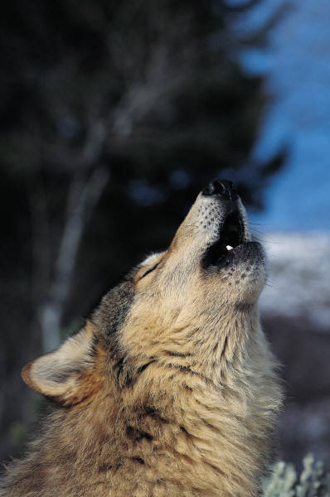
Северный олень – упряжное животное. Мех густой и длинный. Из шкур шьют теплую одежду, обувь, сооружают жилище. Питается травой и ягелем.
Молодой олень,
Молодой олень,
Тебе не лень
Бегать целый день.
По колючим мхам,
По сырой траве
Носишь ты дерево
На своей голове.
Но прейдет зима,
Холода придут –
Люди в нарты
Тебя запрягут.

Песец – всеядное животное. Летом меняет белую окраску на серый цвет. В тундре основной пищей является лемминги.
Песец опасен и хитер,
Крадется тихо, будто вор.
Нет, неспроста, в конце концов
Капканы ставят на песцов.

Горностай – дольний родственник соболя. Пищей служат мелкие грызуны, рябчики, куропатки, рыбы, ягоды. Ценится его мех. Шкура снежно- белая, только кончик хвоста черный.

Морж – отряд ластоногих. Избегает открытого моря. Питается моллюсками и ракообразными. Лежебока. Длиной до 5 метров, вес 2 тонны. От одного моржа получают до 200 кг жира.

Овцебык – это крупное. Рогатое животное с длинной шерстью. Жвачное животное, питается мхами, лишайниками, листьями. Это не хищник, на человека не нападает. Держится небольшими группами.
Белый медведь – основной пищей является нерпа и другие виды тюленей. Сильный и выносливый зверь. Может есть траву, рыбу. Толстый слой жира под кожей и длинная белая шерсть предохраняет тело медведя от переохлаждения. Широкие лапы медведя словно ласты. Именно поэтому он хорошо плавает. В нашей стране белые медведи записаны в Красную книгу.

Полярный волк – крупный, светлый, а зимой почти белый. Питается оленями, зайцами, леммингами, птицами. Живут семьями.

Консультация для родителей на тему:

Воспитание дошкольников: Самые важные вещи, которым родители могут научить маленького ребенка.
Саша первый день в детском саду. Он подстрижен, одет в новую красную рубашку и перепуган до смерти. Мать Саши не понимает этого, потому что она уверена, что Саша хорошо подготовлен к детскому саду для своих пяти лет: он знает алфавит, считает до ста и может написать свое имя. Но, как вскоре обнаруживает воспитательница, ребенок не был готов к жизни в новой обстановке. Он казался скованным, не играл с другими детьми и большую часть дня проводил, съежившись в углу и посасывая палец.
Сережа, которого привели в детский сад одновременно с Сашей, не знал столько, сколько знал тот. Он с трудом считал до десяти и путал многие буквы. Но, когда мать ушла, он вприпрыжку вбежал в комнату, застенчиво улыбнулся воспитательнице, подошел к группе детей, играющих с машинками, и спросил "Можно, я буду механиком в гараже?". Воспитательницу восхитило, насколькоСережа уверенно себя чувствовал и как легко он вступил в контакт с детьми, и она подумала про себя: "Вот этот ребенок готов к тому, чтобы научиться многому!".
Многие родители думают, что подготовка к детскому саду заключается в заучивании букв или умении считать. Это совсем не так. Никто не против обучения этим существенным навыкам, но им лучше обучаться лишь после того, как положено хорошее начало развитию других навыков.
Слишком ранняя концентрация на теоретических задачах может затормозить нормальное развитие ребенка. Мы иногда забываем, что природа имеет свое собственное расписание развития человека. Пытаться обучить трехлетку писать - это все равно, что обучать трехмесячного младенца ходить. Можно нанести необратимый вред.
Ребенка нельзя считать действительно подготовленным к детскому саду - или к жизни, - пока он не научится следующим вещам.

1. Любить себя.
Любовь к себе - наиболее фундаментальная и существенная из всех способностей. Пока вы не будете способны ценить собственную жизнь, вы никогда не станете деятельным, не сможете реализовать собственные возможности.
Иногда мы не можем помочь ребенку полюбить себя до тех пор, пока мы не переоценим некоторые из наших собственных установок - тот груз, который мы несем в себе на протяжении всей жизни.
Ребенку необходима свобода! У ребенка, которому внушают, что он ведет себя плохо, развивается неприязнь к себе, и это мешает обучению, жизни и любви больше, чем любая другая психологическая проблема.

2. Общаться с помощью слов.
После того как дети смогут объяснить истинное значение своих поступков, им необходимо научиться помогать другим людям, понимать их. Если девочка может сказать учителю: "Я так боялась, что у меня ничего не получится, что просто не могла думать", - учитель может понять, что ее страх мешает обучению, и сможет должным образом ее успокоить. Если ребенок может сказать своему отцу: "Ты меня пугаешь, когда кричишь так громко", - можно надеяться, что отец попробует вместо этого договориться с ним спокойно. Любой пятилетний ребенок, который может спокойно и непринужденно рассказать о своих чувствах, говоря " Я боюсь", или "Я очень тебя люблю!", уже обрел способность, которая предоставит ему необходимую свободу для того, чтобы думать, интересоваться и учиться.

3. Интересоваться и задавать вопросы.
Все популярные книги и разговоры о том, каким знаниям и умениям мы должны учить дошкольников, отодвинули на задний план и почти свели на нет естественную, инстинктивную любознательность. Зачастую мы бываем настолько увлечены счетными палочками, что перестаем прислушиваться к замечательным вопросам, которые дети задают сами по себе: "Почему листья меняют цвет?.. Что заставляет траву расти?.. Откуда берется снег?.. и т. д."
Когда мы говорим: "Я не знаю", " Я сейчас занят", "Спроси у папы" и т. д., мы отбиваем у ребенка охоту добывать знания. Если же, напротив, мы поощряем его любознательность и помогаем находить ответы, мы способствуем развитию у него интеллектуальной способности, наиболее существенной для человека.

4. Понимать, что на сложные вопросы нет простых ответов.
Поколение наших детей будет вынужденно столкнуться с самыми серьезными вопросами. Не может быть простых решений у таких проблем, как утрата экологического равновесия, демографический взрыв, распространение оружия, которое может уничтожить все живое. Чтобы стать мудрым и зрелым взрослым, дети должны начать понимать, что простые решения не снимают проблему, что на самом деле надо копать глубже, чтобы найти наиболее оптимальный ответ на тот или иной вопрос. Нам необходимо учить детей смотреть в корень. "Ну, может быть, Джо сегодня злится оттого, что пришел в детский сад голодным?" Детям необходимо вначале испытать сложность жизненных ситуаций, чтобы они были подготовлены к столкновению с путаницей, неопределенностью и непостоянством реальной жизни.

5. Не бояться неудач - необходимое условие взросления.
Чтобы научиться чему-либо, вы должны не бояться допускать ошибки, даже терпеть неудачу. Первый деревянный столик, который вы сделали, может быть уродливым и кривобоким, но если вы способны учиться на своих ошибках, то следующий вы смастерите намного лучше. Детям надо помочь понять, что обучение - длительный, медленный процесс проб и ошибок. Ни одно великое изобретение не делалось без большого числа предшествовавших ему испытаний и неудач.

6. Доверять взрослым.
Пятилетнему ребенку нужно обладать истинным доверием к взрослым, если ему предстоит сосредоточить все свое внимание на учебных задачах. А людям доверять трудно, если они тебя обманывают, говорят, что никуда не уйдут, но, проснувшись, ты обнаруживаешь на месте родителей няню; говорят, что доктор не сделает тебе больно, а он делает. Мы платим очень высокую цену за те игры, в которые мы играем с детьми, чтобы избежать их слез. Если вы хотите, чтобы вам верили, лучше сказать: "Я собираюсь выйти на несколько часов, пока ты спишь", - даже если вам придется вынести мучительное прощание. И у доктора: "Тебе, может быть, будет немножко больно, но это скоро пройдет. Ты можешь посидеть у меня на коленях и поплакать, если тебе хочется".
Для ребенка важно постоянство в одном: в наших попытках быть с ним честным.

7. Думать самому.
Сказать "нет", на самом деле, для ребенка значит заявить - "я существую". Это начинается по мере того, как у ребенка возникает некоторое представление о себе, ощущение того, что он на самом деле самостоятельная личность. Многих родителей пугает и злит такая возможность, в то время как они должны были бы радоваться этому. Чувство собственной уникальности и способности к выбору - жизненно важная часть человеческого существования.
К пяти годам ребенок должен обладать собственным мнением. Этой способности очень легко научить - надо просто поощрять ребенка в том, чтобы он высказывал свое суждение, не боясь, что его накажут.

8. Знать, в чем можно полагаться на взрослого.
Доверие к взрослым отчасти состоит в том, чтобы знать, когда тебе нужна помощь, и уметь обратиться за ней. Нам необходимо объяснить детям, что мы можем быть друзьями, помочь им, не обращаясь с ними как с маленькими, без излишней опеки, можем понять их мир.
Учиться, общаться и жить вашему ребенку будет намного легче, если у него не останется неудовлетворенных в раннем детстве потребностей. И помните, что семья - это самое спокойное и надежное место для ребенка, это его дом, его крепость. Здесь он чувствует себя защищенным, здесь его понимают, любят. Все то хорошее, чему ребенок научится в детстве он возьмет с собой во взрослую жизнь.
По материалам книги
"Воспитание детей дома и в садике»

Консультация для родителей.
Неусидчивость. В каких случаях нужно обращаться к врачу.
Если из-за чрезмерной активности и неусидчивости вашего ребенка страдает его успеваемость и возникают трудности при близком общении с ним.
О чем говорят симптомы.
Совместная жизнь с неусидчивым ребенком напоминает попытки поймать колибри с помощью аркана.
Часто, когда родители решают обратиться к врачу в связи с возникшими проблемами, их терпение достигает предела, они больше не могут выносить его поведения.
Можно перечислить целый ряд причин неусидчивости ребенка.
Такое поведение может быть связано с расстройствами слуха или зрения, заболеванием щитовидной железы, недостаточными умственными способностями, скукой, депрессией, тревогой, интоксикацией свинцом, насильственными действиями на сексуальной почве, психическими заболеваниями и побочным действием некоторых препаратов.
Если ваш ребенок отличается неусидчивостью, то причиной этого, скорее всего, являются расстройства, которые называются гиперактивностью вследствие дефицита внимания. Ребенку, страдающему такими расстройствами, трудно сосредоточиться на чем-либо, спокойно сидеть на месте или выполнять чужие указания.
Чрезмерная активность на фоне нарушений внимания приблизительно в пять раз чаще встречается у мальчиков, чем у девочек. Эти расстройства могут обнаруживаться еще до того, как ребенок начинает ходить, и могут продолжаться по достижении им взрослого возраста.
Никто не может сказать, почему возникают эти расстройства. Некоторые ученые предполагают, что дело здесь в нарушении функций мозга в его лобной части. Вместе с другими отделами мозга эта область отвечает за контроль движений и внимания.
Используйте метод поощрения. Мотивация поступков ребенка с чрезмерной активностью и неустойчивым вниманием хорошо регулируется системой поощрения. За правильное поведение или выполнение какой-либо задачи ребенок может получить вознаграждение в виде дополнительного часа просмотра телевизионной программы или порции пиццы. При использовании этих методов следует иметь в виду, что поставленные задачи должны соответствовать возможностям ребенка, а вознаграждение должно осуществляться незамедлительно. Если ребенок не получает положенного ему вознаграждения в течение трех недель, ему трудно осознать, почему он старался вместо неправильных действий совершить что-то хорошее.
Постарайтесь избегать скандалов. Неусидчивые дети часто отличаются неуравновешенностью. Есть простой способ смягчить эти расстройства. Нужно удалиться куда-нибудь на то время, когда у ребенка возникает вспышка гнева. Если ребенок пойдет следом за вами в другую комнату, закройтесь в ванной или спальне, так, чтобы он не мог добраться до вас. Когда ребенок увидит, что некому наблюдать за его спектаклем, его раздражение быстро пройдет. Таким образом, можно дать понять ребенку, что он должен сам успокоиться, и вы увидите, что это в действительности происходит.
Будьте осторожны в отношении критических замечаний. Если даже ваш ребенок не слишком хорошо справляется с задачей или ведет себя неидеально, постарайтесь все-таки похвалить его. Так, если на обувание ему понадобится 30 минут, постарайтесь избегать таких выражений, как: "Посмотри, сколько времени ты тратишь на то, чтобы надеть ботинки!" Вместо этого попробуйте сказать: "Ну вот, теперь ты, наконец, надел ботинки. Я был уверен, что ты справишься с этим. Но давай посмотрим в следующий раз, сможешь ли ты сделать это немного быстрее". Даже если вы уверены на 200%, что это достижение является плодом ваших усилий, не забудьте сказать ребенку, что он справился с задачей.
Занимайтесь с ребенком специальными упражнениями. Многие неусидчивые дети не имеют правильного представления о времени и скорости. Если вы попросите такого ребенка быстро пройти по комнате из одного конца в другой, а потом в обратном направлении медленно, то вряд ли он поймет различие. Здесь на помощь ему могут придти упражнения по релаксации -- глубокое дыхание или йога. (Ваш врач может направить вас к специалисту, который научит этому детей.) Есть специальные игры, которые помогают ребенку научиться внимательно слушать и вовремя решать задачи. С помощью этих игр можно научить его действовать не спеша и концентрировать внимание.
Соблюдайте правило: "разделяй и властвуй". Дети с повышенной двигательной активностью способны концентрировать внимание лишь и течение очень короткого времени. Им трудно выполнять сложные инструкции. Поэтому очень важно разбивать задачи на несколько небольших частей. Если ребенку предстоит решать 25 задач по математике, давайте ему по пять задач одновременно, распределяя все задание равномерно в течение вечера, пока он полностью не выполнит его. Кроме этого, если вы просите ребенка что-то сделать, давайте ему простые и краткие инструкции. Если ваши указания выходят за пределы одного предложения, они считаются слишком длинными для детей с этими расстройствами.

